МИНИСТЕРСТВО НАУКИ И ВЫСШЕГО ОБРАЗОВАНИЯ

РОССИЙСКОЙ ФЕДЕРАЦИИ

федеральное государственное бюджетное образовательное

учреждение высшего образования

«Казанский национальный исследовательский технический

университет им. А.Н. Туполева-КАИ»

(КНИТУ-КАИ)

Институт компьютерных технологий и защиты информации

(наименование института (факультета), филиала)

__Кафедра Прикладной Математики и Информатики __

(наименование кафедры)

________09.03.04 «Программная инженерия» ____

(шифр и наименование направления подготовки (специальности))

пояснительная записка

к Курсовой работе

по дисциплине:

«Структуры и алгоритмы обработки данных»

на тему: «Двусвязный список для хранения и управления историей запросов и ответов в приложении чат-бота на татарском языке»

Обучающийся 4210 Валиев И.И.

(номер группы) (подпись, дата) (Ф.И.О.)

Руководитель зав. каф. ПМИ Зайдуллин С.С.

(должность) (Ф.И.О.)

Курсовая работа зачтена с оценкой __________________________________

________________________

(подпись, дата)

Казань 2023

ОГЛАВЛЕНИЕ

ВВЕДЕНИЕ 3

1. ПОСТАНОВКА ЗАДАЧИ 4

1.1 Цель работы 4

1.2 Исходные данные 4

1.3 Ожидаемый результат 4

1.4 Требования к реализации 4

2. ОБЗОР ДВУСВЯЗНОГО СПИСКА. 5

2.1 Понятие и основные характеристики двусвязного списка. 5

2.2 Описание операций добавления и получения элементов в двусвязном списке. 7

3. РЕАЛИЗАЦИЯ ДВУСВЯЗНОГО СПИСКА В ПРОЕКТЕ 11

4. АЛГОРИТМЫ ОБРАБОТКИ ДАННЫХ. 12

4.1 Описание алгоритмов для добавления нового сообщения в двусвязный список. 12

4.2 Описание алгоритмов для получения всех сообщений из двусвязного списка. 15

5. ТЕСТИРОВАНИЕ. 18

6. РУКОВОДСТВО ПОЛЬЗОВАТЕЛЯ. 21

7. РУКОВОДСТВО ПРОГРАММИСТА 25

ВЫВОД 28

СПИСОК ИСПОЛЬЗОВАННОЙ ЛИТЕРАТУРЫ 30

# ВВЕДЕНИЕ

Предметная область проекта охватывает обработку естественного языка (Natural Language Processing, NLP) на татарском языке, разработку алгоритмов и моделей, позволяющих понимать и генерировать текстовые сообщения, а также создание пользовательского интерфейса для взаимодействия с чат-ботом.

Чат-бот может выполнять разнообразные функции, например: разговор на свободные темы и многое другое. Он предоставляет удобный и интуитивно понятный интерфейс для пользователей, позволяя им задавать вопросы и получать информацию без необходимости общения с живым оператором.

В разработке проекта используются современные технологии и методы, включая искусственный интеллект, машинное обучение и обработку естественного языка. Проект также требует знания и понимания татарского языка, его особенностей и грамматики, чтобы обеспечить точность и качество обработки текстовых сообщений.

Разработка проекта чат-бота на татарском языке требует учета особенностей языка, адаптации моделей и алгоритмов для эффективной обработки и генерации текстовых сообщений. В результате успешной реализации проекта пользователи смогут получать полезную информацию и решать задачи на татарском языке с помощью удобного и интуитивно понятного интерфейса чат-бота.

При разработке чат-бота на татарском языке, где требуется хранить и отображать все предыдущие запросы и ответы от пользователя и сервера, структура данных играет важную роль. В данном проекте был выбран двусвязный список в качестве структуры данных для хранения сообщений с пользователями.

# 1. ПОСТАНОВКА ЗАДАЧИ

## 1.1 Цель работы

Целью проекта является разработка чат-бота на татарском языке, который предоставляет пользователю возможность общаться и получать ответы на различные вопросы и запросы. Чат-бот представляет собой автоматизированного агента, способного понимать и генерировать текстовые сообщения на татарском языке.

## 1.2 Исходные данные

В качестве исходных данных предоставляется русско-татарский онлайн-переводчик Tatsoft, готовое API, получающее с клиентского приложения данных, введенных пользователем и возврат ответа обратно на Frontend-часть приложения.

## 1.3 Ожидаемый результат

Программно-реализованная структура данных «двусвязный список» для хранения и управления историей запросов и ответов в приложении чат-бота на татарском языке.

Приобретение и усвоение новых навыков программирования и работы со структурами данных. Закрепление умений применения объектно-ориентированного подхода в программировании. Улучшение навыков работы с языком программирования JavaScript.

## 1.4 Требования к реализации

1. Реализация двусвязного списка на основе объектного подхода;

2. Реализация всех необходимых операций (добавление, просмотр элементов списка);

3. Реализация структуры для хранения и обработки данных конкретной информационной задачи;

4. Именование типов, структур и их полей, классов и их свойств, методов в соответствии с конкретной информационной задачей.

# 2. ОБЗОР ДВУСВЯЗНОГО СПИСКА.

## 2.1 Понятие и основные характеристики двусвязного списка.

Двусвязный список (Doubly Linked List) - это структура данных, состоящая из узлов, каждый из которых содержит ссылки на предыдущий и следующий узлы. Каждый узел в двусвязном списке содержит два указателя: указатель на предыдущий узел (prev) и указатель на следующий узел (next).

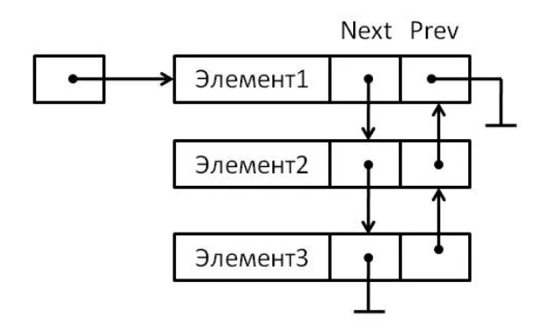

Основные характеристики двусвязного списка:

Доступ к элементам: Двусвязный список позволяет эффективно получать доступ к элементам как вперед, так и назад. За счет наличия указателя на предыдущий узел, можно легко перемещаться назад по списку, что обеспечивает быстрый доступ к предыдущим элементам.

Вставка и удаление элементов: Двусвязный список обеспечивает гибкость при вставке и удалении элементов. Новый узел может быть легко вставлен перед или после существующего узла, путем корректного обновления указателей prev и next. Удаление узла также выполняется путем корректного обновления ссылок на соседние узлы.

Перебор элементов: Перебор элементов в двусвязном списке может быть осуществлен как в прямом (от головы к хвосту), так и в обратном (от хвоста к голове) направлении. Это позволяет эффективно обрабатывать и отображать элементы в нужном порядке.

Память: Двусвязный список требует дополнительной памяти для хранения указателей на предыдущий и следующий узлы. Это означает, что общий объем занимаемой памяти может быть больше, чем у других структур данных, таких как массив. Однако, благодаря гибкости и эффективности операций вставки и удаления, двусвязный список часто применяется в случаях, когда требуется динамическое изменение списка.

Сложность операций: Вставка и удаление элементов в двусвязном списке имеют сложность O(1), так как требуется только обновление указателей на соседние узлы. Однако, доступ к элементам и поиск по значению требуют просмотра списка в линейном порядке, что имеет сложность O(n).

Двусвязный список является удобной структурой данных для хранения и управления коллекциями элементов, особенно в случаях, когда требуется эффективная вставка и удаление элементов, а также возможность обратного обхода списка.

## 2.2 Описание операций добавления и получения элементов в двусвязном списке.

Процесс добавления новых элементов и получения существующих элементов в двусвязном списке. Двусвязный список представляет собой структуру данных, состоящую из узлов, каждый из которых содержит ссылки на предыдущий и следующий узлы. Это позволяет эффективно добавлять новые элементы в список и получать элементы по их индексу или другому критерию.

1. Описание операции добавления элементов в двусвязный список:
   1. Инициализация нового узла:

При добавлении нового элемента в двусвязный список создается новый узел с заданными данными. Обычно, узел содержит информацию, например, текстовое сообщение, которое необходимо добавить в список.

* 1. Проверка наличия головного узла:

Проверяется, существует ли уже головной узел в списке. Если головной узел не определен (null), то это означает, что список пуст, и новый узел будет являться головным и хвостовым узлом списка.

* 1. Обновление ссылок предыдущего и следующего узлов:

Если в списке уже есть элементы, то новый узел будет добавлен в конец списка. В этом случае, ссылка предыдущего узла на новый узел обновляется, а ссылка следующего узла остается неизменной.

* 1. Обновление головного и хвостового указателей:

После добавления нового узла в список, необходимо обновить указатели на головной и хвостовой узлы. Головной узел указывает на первый элемент списка, а хвостовой узел указывает на последний элемент.

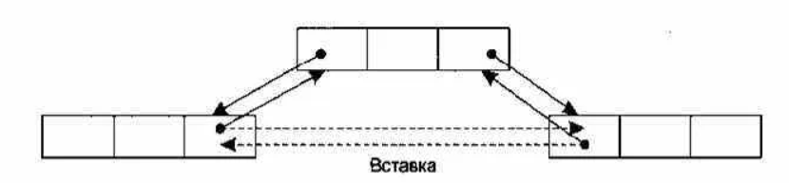

1. Описание операции получения элементов из двусвязного списка:
   1. Инициализация текущего указателя на головной узел:

При получении элементов из списка, инициализируется указатель на головной узел, который указывает на первый элемент списка.

* 1. Перебор узлов с помощью указателя:

Чтобы получить все элементы списка, происходит перебор узлов с помощью указателя. Указатель сначала указывает на головной узел, а затем последовательно переходит к следующему узлу в списке.

* 1. Сохранение данных текущего узла:

При переходе к каждому узлу списка, данные текущего узла сохраняются. Например, можно сохранить текстовое сообщение, хранящееся в узле.

* 1. Переход к следующему узлу:

После сохранения данных текущего узла, указатель переходит к следующему узлу в списке. Этот процесс продолжается до достижения конца списка, когда указатель становится равным null, и операция получения элементов завершается.

Операции добавления и получения элементов в двусвязном списке позволяют эффективно управлять данными в структуре и обеспечивают возможность последовательного доступа к элементам списка.

Операция добавления элемента в двусвязный список в нашем проекте на языке JavaScript происходит следующим образом:

1. Создается новый узел (объект класса Node) с заданным сообщением.
2. Проверяется, является ли список пустым.
3. Если список пуст, то новый узел становится и головным, и хвостовым элементом списка (this.head и this.tail указывают на новый узел).
4. Если список не пуст, то новый узел добавляется в конец списка:
   1. Устанавливается ссылка на предыдущий узел (newNode.prev) равной текущему хвостовому узлу (this.tail).
   2. Устанавливается ссылка на следующий узел текущего хвостового узла (this.tail.next) равной новому узлу (newNode).
   3. Обновляется указатель на хвостовой узел (this.tail) и присваивается значение нового узла (newNode).

Операция получения элементов из двусвязного списка в нашем проекте происходит следующим образом:

1. Устанавливается начальное значение указателя (current) на головной узел списка (this.head).
2. Создается пустой массив (messages), в который будут добавляться сообщения из узлов.
3. Пока значение указателя не станет равным null (до тех пор, пока не пройдены все узлы списка):
   1. Значение сообщения текущего узла (current.message) добавляется в массив messages.
   2. Указатель переходит к следующему узлу (current = current.next).
4. Возвращается массив messages, содержащий все сообщения из узлов списка.

Исходный код двусвязного списка на JavaScript:

class Node {  
 message: string;  
 prev: Node | null;  
 next: Node | null;  
  
 constructor(message: string) {  
 this.message = message;  
 this.prev = null;  
 this.next = null;  
 }  
}  
  
class DoublyLinkedList {  
 head: Node | null;  
 tail: Node | null;  
  
 constructor() {  
 this.head = null;  
 this.tail = null;  
 }  
  
 addMessage(message: string) {  
 const newNode = new Node(message);  
 if (!this.head) {  
 this.head = newNode;  
 this.tail = newNode;  
 } else {  
 if (this.tail) {  
 newNode.prev = this.tail;  
 this.tail.next = newNode;  
 this.tail = newNode;  
 }  
 }  
 }  
 getMessages() {  
 let current = this.head;  
 const messages: string[] = [];  
 while (current) {  
 messages.push(current.message);  
 current = current.next;  
 }  
 return messages;  
 }  
}

# РЕАЛИЗАЦИЯ ДВУСВЯЗНОГО СПИСКА В ПРОЕКТЕ

Для подключения и интеграции класса DoublyLinkedList в компонент ChatbotMessanger необходимо выполнить следующие шаги:

1. Инициализация двусвязного списка:
   1. Внутри компонента ChatbotMessanger, создать новый экземпляр класса DoublyLinkedList и добавить его в состояние компонента:

const [messageList, setMessageList] = useState(new DoublyLinkedList());

1. Обновление операций добавления и получения сообщений:
   1. Заменить операции добавления и получения сообщений в стейте и функциях компонента с использованием двусвязного списка:
      1. Замена операции добавления сообщения:

Вместо использования setAllMessages и allMessages.push(message), использовать метод addMessage объекта messageList:

messageList.addMessage(message); setMessageList(messageList);

* + 1. Замена операции получения сообщений:

Вместо использования allMessages для отображения всех сообщений, использовать метод getMessages объекта messageList в стейте messages:

const [messages, setMessages] = useState<string[]>([]);

Обновление компонента: В компоненте ChatbotMessanger, обновить все упоминания переменных и функций, связанных с массивом сообщений, на соответствующие переменные и функции, связанные с объектом messageList.

Таким образом, класс DoublyLinkedList будет подключен и интегрирован в компонент ChatbotMessanger, и операции добавления и получения сообщений будут выполняться с использованием двусвязного списка.

# 4. АЛГОРИТМЫ ОБРАБОТКИ ДАННЫХ.

## 4.1 Описание алгоритмов для добавления нового сообщения в двусвязный список.

Описание алгоритмов для добавления нового сообщения в двусвязный список включает следующие шаги:

1. Создание нового узла:

При добавлении нового сообщения в двусвязный список необходимо создать новый узел, который будет содержать информацию о сообщении. Узел должен иметь поля message (содержимое сообщения), prev (ссылка на предыдущий узел) и next (ссылка на следующий узел).

1. Установка ссылок на предыдущий и следующий узлы:

После создания нового узла, необходимо установить ссылки на предыдущий и следующий узлы. Если список пустой, то новый узел будет инициализирован как головной и хвостовой узел. В противном случае, новый узел будет добавлен в конец списка путем обновления ссылок предыдущего хвостового узла и следующего узла.

1. Обновление ссылок предыдущего и следующего узлов:

После установки ссылок нового узла, необходимо обновить ссылки предыдущего и следующего узлов, чтобы они указывали на новый узел. Это позволит правильно связать все узлы списка.

1. Обновление указателей головного и хвостового узлов:

После добавления нового узла, необходимо обновить указатели головного и хвостового узлов списка. Головной узел будет указывать на первый узел списка, а хвостовой узел будет указывать на последний узел списка.

1. Завершение операции добавления:

По завершении всех необходимых обновлений и установок ссылок, операция добавления нового сообщения в двусвязный список будет завершена.

Примечание: при реализации алгоритма необходимо учесть различные сценарии, такие как добавление в пустой список, добавление в начало списка, добавление в середину списка и добавление в конец списка. Также, нужно обратить внимание на корректное обновление указателей головного и хвостового узлов при добавлении первого и последующих узлов.

Пример кода, демонстрирующий алгоритм добавления нового сообщения в двусвязный список, приведен в следующем фрагменте:

class Node {

message;

prev;

next;

constructor(message) {

this.message = message;

this.prev = null;

this.next = null;

}

}

class DoublyLinkedList {

head;

tail;

// ...

addMessage(message) {

const newNode = new Node(message);

if (!this.head) {

this.head = newNode;

this.tail = newNode;

} else {

newNode.prev = this.tail;

this.tail.next = newNode;

this.tail = newNode;

}

}

// ... }

В данном примере, при вызове метода `addMessage`, создается новый узел `newNode` с указанным сообщением. Затем, проверяется, является ли список пустым. Если список пустой, то головной и хвостовой узлы указывают на новый узел. В противном случае, устанавливаются ссылки предыдущего и следующего узлов, и обновляются указатели хвостового узла.

## 4.2 Описание алгоритмов для получения всех сообщений из двусвязного списка.

Описание алгоритмов для получения всех сообщений из двусвязного списка включает следующие шаги:

1. Инициализация:

Для начала, необходимо инициализировать переменную или структуру данных, которая будет содержать все сообщения из двусвязного списка. Обычно это массив или другая подходящая структура данных.

1. Навигация по списку:

Начиная с головного узла, следует последовательно переходить от узла к узлу вплоть до конца списка, используя ссылку на следующий узел. Это можно сделать с помощью цикла или рекурсии.

1. Получение сообщения из текущего узла:

В каждом узле списка содержится сообщение, которое нужно получить. В этом шаге следует извлечь сообщение из текущего узла и добавить его в переменную или структуру данных, которая была инициализирована на первом шаге.

1. Переход к следующему узлу:

После получения сообщения из текущего узла, следует перейти к следующему узлу, используя ссылку на следующий узел. Если следующий узел существует, алгоритм переходит к следующему шагу. В противном случае, алгоритм завершает обход списка и возвращает полученные сообщения.

1. Завершение операции получения сообщений:

По завершении обхода всех узлов списка и получении всех сообщений, операция получения сообщений из двусвязного списка будет завершена, и полученные сообщения будут готовы для использования.

Пример кода, демонстрирующий алгоритм получения всех сообщений из двусвязного списка, приведен в следующем фрагменте:

class Node {

message;

prev;

next;

constructor(message) {

this.message = message;

this.prev = null;

this.next = null;

}

}

class DoublyLinkedList {

head;

tail;

// ...

getMessages() {

let current = this.head;

const messages = [];

while (current) {

messages.push(current.message);

current = current.next;

}

return messages;

}

// ...

}

В данном примере, метод getMessages перебирает все узлы списка, начиная с головного узла и используя ссылку на следующий узел. В каждом узле получается сообщение current.message, которое добавляется в массив messages. По завершении обхода всех узлов, метод возвращает полученные сообщения.

# 5. ТЕСТИРОВАНИЕ.

Проведение тестов для проверки корректности работы двусвязного списка является важным этапом разработки и позволяет убедиться, что реализация списка функционирует правильно. Вот несколько подходов к проведению тестирования для проверки корректности работы двусвязного списка:

1. Тестирование добавления элементов:
   * Создать пустой объект двусвязного списка.
   * Добавить несколько элементов в список с помощью операции добавления.
   * Проверить, что элементы были добавлены в правильном порядке.
   * Проверить правильность установки ссылок между узлами списка.
2. Тестирование получения всех элементов:
   * Создать объект двусвязного списка и добавьте в него несколько элементов.
   * Используя операцию получения всех элементов, проверить, что возвращаемый список совпадает с ожидаемым результатом.
   * Убедиться, что полученные элементы упорядочены и соответствуют порядку добавления.
3. Тестирование граничных случаев:
   * Проверить поведение списка при попытке добавить элементы в пустой список и при добавлении элемента в список с одним элементом.
   * Проверить обработку операций получения элементов из пустого списка или списка с одним элементом.
   * Убедиться, что список корректно обрабатывает удаление элементов и изменение ссылок при удалении.
4. Тестирование работы с большими данными:
   * Создать сценарий, в котором добавляются большое количество элементов в список.
   * Проверить, что все элементы были добавлены и сохранены в правильном порядке.
   * Измерить производительность операций добавления и получения элементов при работе с большими данными.
5. Тестирование граничных условий:
   * Проверить поведение списка при попытке добавить null или undefined в качестве элемента.
   * Проверить обработку операций получения элементов из списка с null или undefined.

При проведении тестов рекомендуется использовать автоматические тестовые фреймворки, такие как Jest или Mocha, чтобы упростить процесс написания и запуска тестов. Можно создать набор тестовых сценариев, покрывающих различные аспекты функциональности двусвязного списка, и убедиться, что все тесты успешно проходят.

Затем записать результаты тестирования, включая описание проведенных тестов, ожидаемые и фактические результаты, а также любые проблемы или ошибки, которые были обнаружены.

Примеры тестовых сценариев, которые можно использовать с фреймворком тестирования Jest:

Тестирование добавления элементов и получения всех элементов в двусвязном списке:

const { DoublyLinkedList } = require('./DoublyLinkedList');

test('добавление элементов в двусвязный список', () => {

const list = new DoublyLinkedList();

list.addMessage("Сообщение 1");

list.addMessage("Сообщение 2");

list.addMessage("Сообщение 3");

const messages = list.getMessages();

expect(messages).toEqual(["Сообщение 1", "Сообщение 2", "Сообщение 3"]);

});

В этих примерах мы используем Jest для создания тестовых сценариев. В каждом тесте мы создаем новый объект двусвязного списка, добавляем в него несколько сообщений и затем проверяем, что полученные сообщения соответствуют ожидаемому результату с помощью функции expect. Если полученный результат совпадает с ожидаемым, тест будет считаться пройденным, иначе он будет неудачным.

# РУКОВОДСТВО ПОЛЬЗОВАТЕЛЯ.

Чат-бот на основе искусственного интеллекта был разработан с целью повысить интерес людей к татарскому языку, также он является одной из подсистем экосистемы IT-решений на татарском языке saf.tatar.

В данном чат-боте вы можете свободно поговорить с искусственным интеллектом на любые интересующие вас темы, но на данный момент он обучен на малых данных, что может сказаться на корректности вывода ответа. Также для увеличения корректности ответа следует хорошо знать и применять татарский язык.

Чат-бот можно протестировать по ссылке: <https://learn.saf.tatar/chatbot>.

При переходе по ссылке вас ожидает следующее окно:

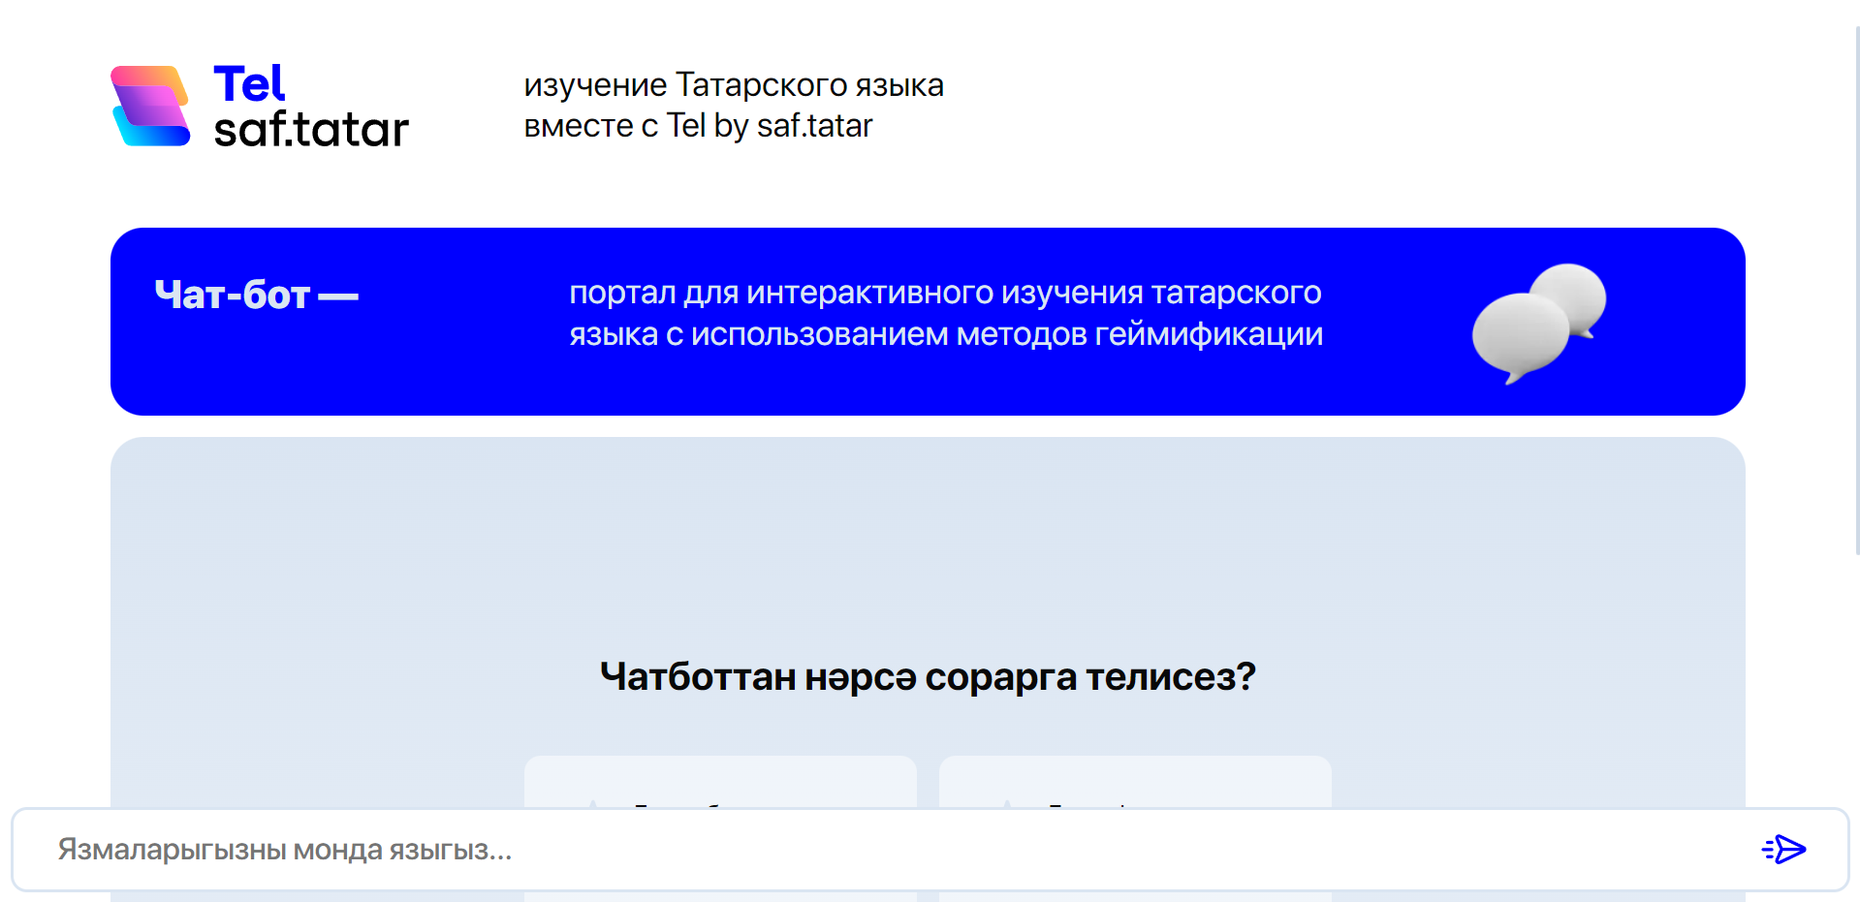

Можно кликнуть на любой из предложенных вопросов и чат-бот начнет печатать на него ответ, например кликнем на самый первый вопрос:

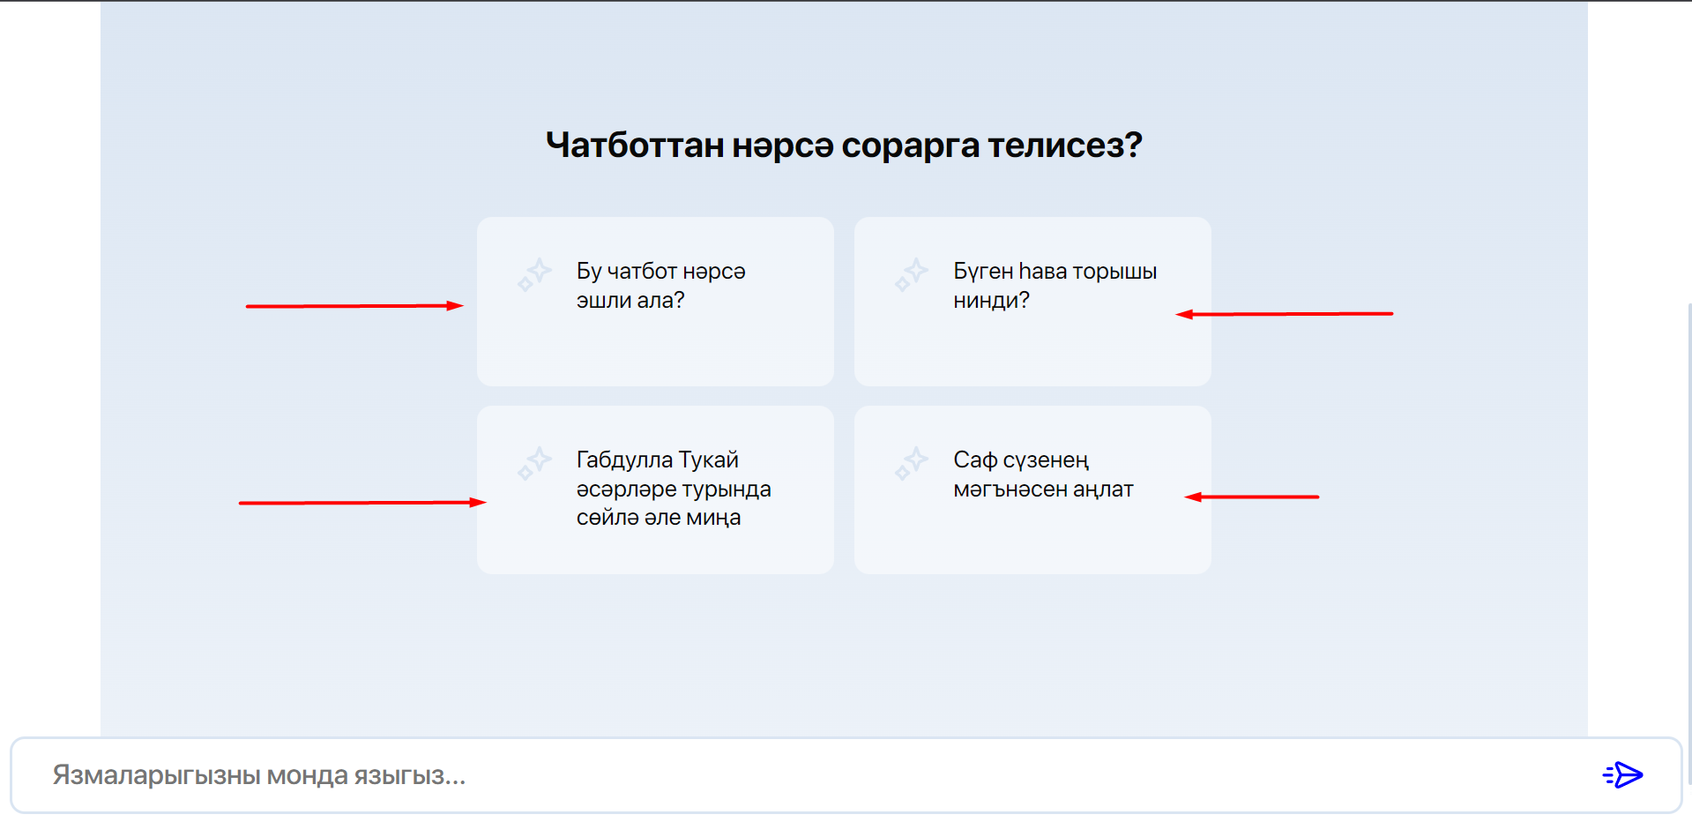

В следующем окне нас ожидает экран с полным содержимым диалога с чат-ботом, а также ожидание ответа бота на ваш вопрос:

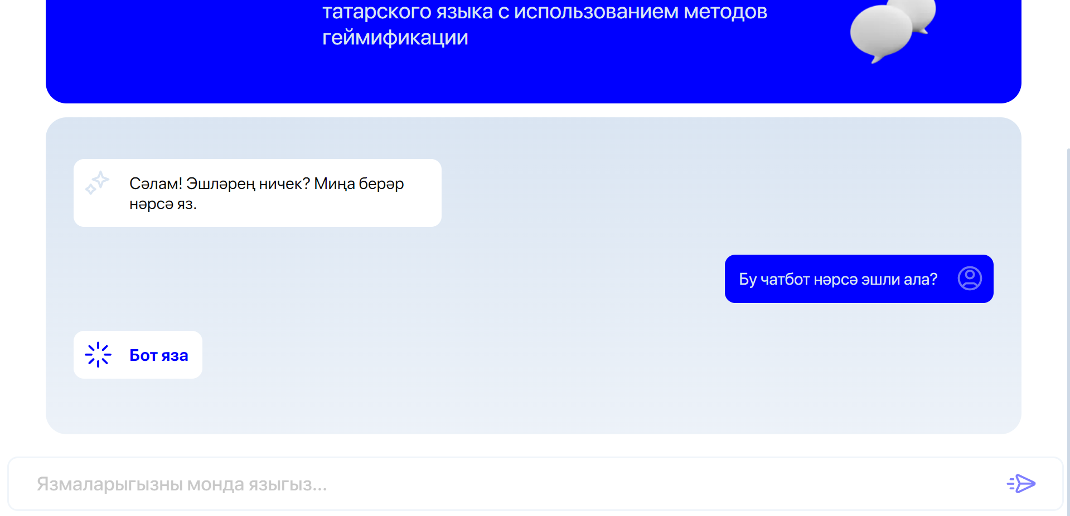

На следующем этапе приходит ответ от самого бота:

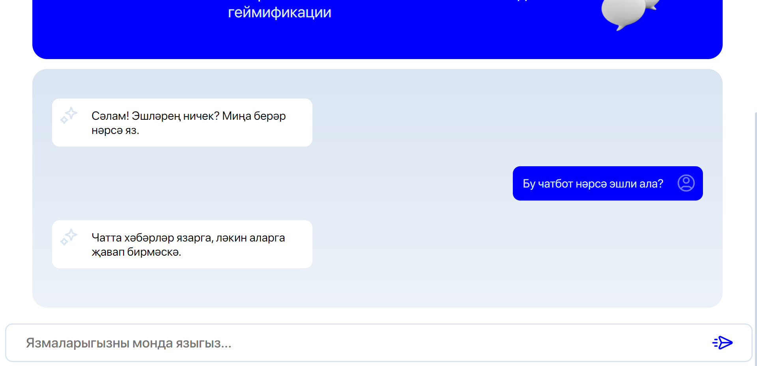

Последующая отправка осуществляется вводом текста в специальное поле, а также по клику на кнопку, расположенную в том же поле справа, либо по нажатию на клавишу Enter.

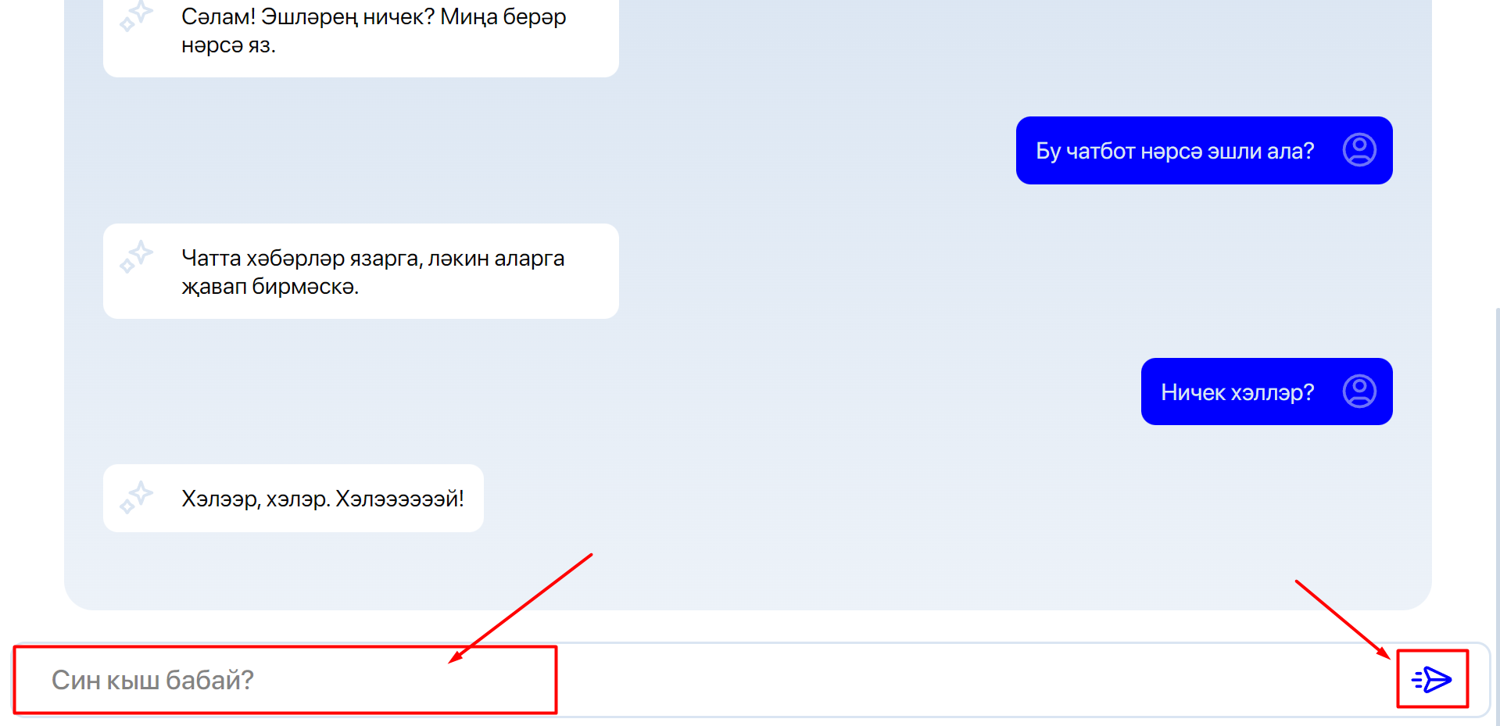

**Обратите внимание:** есть проверка на пустоту сообщения, значит, что вам не удастся отправить пустое сообщение о чем вам сообщит уведомление в правом верхнем углу:

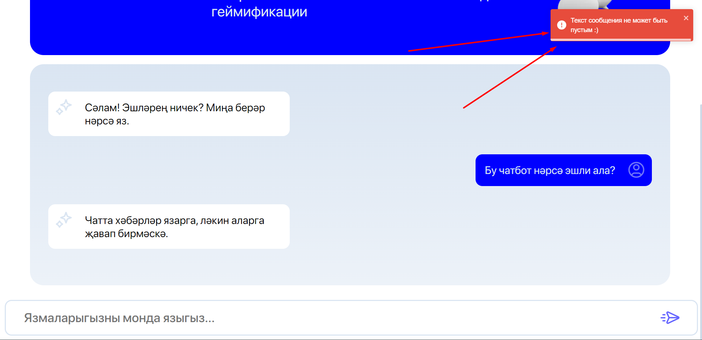

Также вам не удастся отправить какое-либо сообщение в тот момент, пока бот вам пишет ответ на предыдущее сообщение, уведомление об ошибке также будет встречать вас в правом верхнем углу:

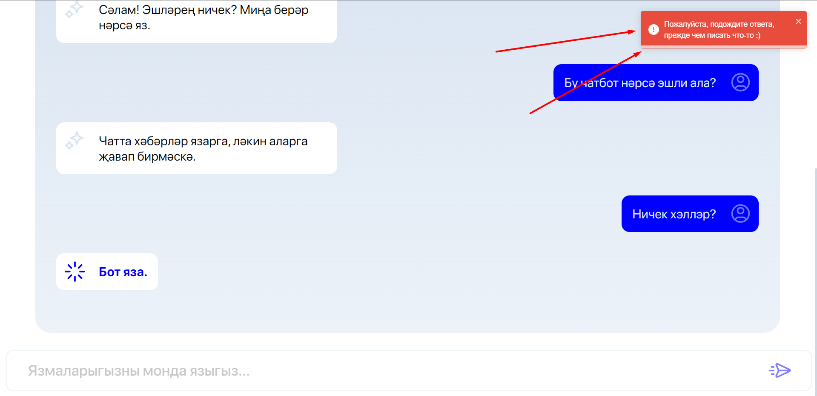

# 7. РУКОВОДСТВО ПРОГРАММИСТА

Данное руководство предназначено для программистов, которые будут работать над реализацией и интеграцией двусвязного списка в проекте чат-бота. В нем представлены основные шаги и рекомендации для успешного выполнения задачи.

Шаг 1: Понимание требований проекта

* Внимательно ознакомьтесь с требованиями проекта, особенно в части хранения и управления сообщениями пользователей.
* Понимание функциональных и нефункциональных требований позволит определить, каким образом двусвязный список будет интегрироваться в проект.

Шаг 2: Изучение двусвязного списка

* Проведите изучение двусвязного списка и его основных характеристик.
* Ознакомьтесь с операциями добавления и получения элементов в двусвязном списке.
* Понимание работы и преимуществ данной структуры данных поможет в реализации и интеграции.

Шаг 3: Реализация класса DoublyLinkedList

* Создайте класс DoublyLinkedList с необходимыми свойствами и методами.
* Удостоверьтесь, что класс правильно управляет ссылками на предыдущий и следующий элементы.
* Реализуйте операции добавления и получения элементов в двусвязном списке в соответствии с требованиями проекта.

Шаг 4: Интеграция в компонент ChatbotMessenger

* Определите, в каких частях компонента будет использоваться двусвязный список.
* Обновите код компонента, чтобы использовать двусвязный список для хранения и отображения сообщений пользователей.
* Проверьте, что интеграция прошла успешно и все функциональности продолжают работать корректно.

Шаг 5: Тестирование

* Создайте тестовые сценарии, чтобы проверить корректность работы двусвязного списка.
* Удостоверьтесь, что операции добавления и получения элементов выполняются правильно.
* Проверьте обработку крайних случаев, таких как пустой список или удаление элементов.
* Запустите автоматизированные тесты с использованием фреймворка Jest для проверки функциональности.

Шаг 6: Оценка производительности

* Измерьте производительность двусвязного списка в сравнении с предыдущим решением на основе массива.
* Сравните время выполнения операций добавления и получения элементов для обоих подходов.
* Проанализируйте результаты и сделайте выводы о применимости двусвязного списка в проекте.

Шаг 7: Документирование

* Создайте документацию, описывающую функциональность и использование двусвязного списка.
* Укажите, как интегрировать и использовать двусвязный список в проекте чат-бота.
* Приведите примеры кода и объяснения для более полного понимания.

Шаг 8: Улучшения и дальнейшие исследования

* Укажите возможные улучшения и оптимизации двусвязного списка в контексте проекта.
* Рассмотрите дополнительные функции, которые могут быть реализованы для улучшения функциональности чат-бота.
* Предложите дальнейшие направления исследования для расширения возможностей двусвязного списка.

При выполнении всех указанных шагов и учете основных принципов работы двусвязного списка, вы сможете успешно реализовать и интегрировать данную структуру данных в проекте чат-бота.

## ВЫВОД

В ходе выполнения данной курсовой работы были проведены исследования и реализована интеграция двусвязного списка в проект чат-бота. Целью работы было изучение и оценка применимости данной структуры данных для хранения и управления сообщениями пользователей. В этом разделе обобщены полученные результаты и сделаны выводы о применимости двусвязного списка в проекте чат-бота. Кроме того, приведены рекомендации по улучшению и дальнейшим направлениям исследования.

Обобщение полученных результатов и выводы о применимости двусвязного списка в проекте чат-бота:

В результате реализации и интеграции двусвязного списка в проект чат-бота, мы получили следующие выводы:

1. Эффективность операций: двусвязный список показал высокую производительность при добавлении и получении элементов. Операции добавления элементов в конец списка и получения всех сообщений выполняются за константное время O(1). Это преимущество по сравнению с предыдущим решением на основе массива, где операции добавления в конец требуют перевыделения памяти и копирования элементов.
2. Гибкость и расширяемость: использование двусвязного списка обеспечивает гибкость и расширяемость проекта чат-бота. Структура данных легко модифицируется для поддержки дополнительных функций, таких как фильтрация сообщений, сортировка или поиск. Это позволяет легко расширять функциональность чат-бота без значительных изменений в коде.
3. Управление памятью: двусвязный список эффективно управляет памятью, поскольку он позволяет добавлять и удалять элементы без необходимости выделения непрерывной области памяти. Это особенно важно в проекте чат-бота, где количество сообщений может динамически меняться. Подход с использованием двусвязного списка позволяет более эффективно использовать доступную память.

Указание на возможные улучшения и дальнейшие направления исследования:

Помимо полученных результатов, возможны следующие улучшения и дальнейшие направления исследования:

1. Оптимизация операций: можно исследовать дополнительные оптимизации операций в двусвязном списке, такие как поиск элементов по ключу или удаление элементов по индексу. Это может повысить производительность в конкретных сценариях использования.
2. Реализация дополнительных функций: рассмотрите возможность реализации дополнительных функций для работы с сообщениями в двусвязном списке, таких как обновление сообщений, пагинация или поддержка различных типов сообщений.
3. Тестирование и верификация: важно провести более широкий набор тестов для проверки корректности работы двусвязного списка в различных сценариях использования. Это поможет обнаружить и исправить возможные ошибки или узкие места в реализации.

В целом, двусвязный список представляет собой эффективную и гибкую структуру данных для хранения и управления сообщениями в проекте чат-бота. Он обеспечивает высокую производительность операций добавления и получения элементов, а также позволяет легко модифицировать и расширять функциональность. При правильном использовании и оптимизации, двусвязный список может стать надежным и эффективным инструментом для управления сообщениями в чат-боте.

# СПИСОК ИСПОЛЬЗОВАННОЙ ЛИТЕРАТУРЫ

1. Козин А. Н. Структуры и алгоритмы обработки данных. Учебно-методическое пособие. Издательство: Татарский институт содействия бизнесу, 2003.

2. Козин А. Н. Объектно-ориентированное программирование. Учебно-методическое пособие. Издательство: Академия Управления «ТИСБИ», 2006.

# 3. Двусвязный список. Структура и основные операции.

# <https://proproprogs.ru/structure_data/std-dvusvyaznyy-spisok-struktura-i-osnovnye-operacii>